**XIII ENCUENTRO INTERNACIONAL DE LA RED ANDINA DE SABERES Y HACERES**

**(Tiquipaya - Cochabamba - BOLIVIA, 04 AL 06 DE AGOSTO DEL 2025)**

**“****SABERES HACERES DE LOS PUEBLOS INDÍGENAS ANDINOS, EN PASTORALISMO, ARTESANÍA Y MANEJO DE LAS PLANTAS MEDICINALES”**

Alrededor de 100 pastores de 06 países de la región andina provenientes de Argentina, Chile, Ecuador, Colombia, Perú y Bolivia se reunieron en Tiquipaya provincia de Quillacollo del departamento de Cochabamba en Bolivia, para discutir Saberes Haceres de los Pueblos Indígenas Andinos, en Pastoralismo, Artesanía y Manejo de Plantas Medicinales desde los mismos pastores: su organización, sus formas de crianza, principalmente de camélidos sudamericanos, así como analizar los efectos del cambio climático sobre sus sistemas, territorios y medios de vida, a fin de fomentar una gestión sostenible de sus crianzas y tierras de pastoreo, dar a conocer el potencial de las plantas medicinales y el rol de las mujeres artesanas, así como visibilizar y promover el apoyo internacional entre países de la región e ir construyendo las agendas regionales para futuros encuentros y reuniones. En este sentido, se desarrolló el XIII Encuentro de la red andina de saberes haceres en Tiquipaya, Bolivia, en el marco de las preparaciones para la celebración del Año Internacional de los Pastizales y Pastores (IYRP) 2026.

***Contexto***

En las altas montañas de los Andes, entre 3500-4800 msnm, existe una población calculada en más de 200 mil familias (FAO 2024), compuesto principalmente por comunidades originarias que viven del pastoreo de camélidos sudamericanos, como: alpacas y llamas, especies silvestres como la vicuña, además de especies introducidas como ovinos y bovinos. Se trata de poblaciones que poseen saberes, haceres y recursos con alto potencial, como son los camélidos sudamericanos, fundamentales para la economía y para la seguridad alimentaria.

Como en la mayoría de las sociedades pastoriles del planeta, el enfoque es holístico y la aproximación es integral. La visión fragmentada de los ecosistemas es contraria a la cosmovisión andina, en tal sentido la Red Andina de Saberes y Haceres incorpora multiactividades que los pastores realizan. Esa es la importancia de hablar de pastoralismo, de forma integrada con las prácticas que la acompañan, como son la práctica de la medicina tradicional y la artesanía como medio de vida.

Siendo el tema de este año el pastoralismo, los participantes son criadores que practican este medio de vida. Para asegurar la participación, cada coordinador de nodo de cada país se encarga de contactar y seleccionar a las comunidades andinas que se dedican al pastoreo de camélidos sudamericanos, las plantas medicinales, la medicina ancestral, así como a artesanas altoandinas para promover su participación, apoyarlos en la presentación de sus testimonios, relatos relacionados con la crianza, manejo, la organización comunitaria, el manejo y uso de las plantas medicinales, así como el uso de la fibra de los camélidos, principalmente en el ámbito artesanal.

Los anfitriones fueron el Gobierno autónomo Municipal de Tiquipaya y la Organización de Gestión de Cuencas 13 de agosto (OGC 13 de agosto) conformado por 5 comunidades campesinas, y el encuentro fue organizado por REDAR Perú y la Red Andina de Saberes y haceres y con el apoyo económico de diversas entidades locales y el apoyo del IYRP Global Alliance en la organización temática y con la ponencia principal respecto al pastoralismo y la zona andina.

***Desarrollo del evento***

***Día 1***

* Inauguración del evento
* ACTO PROTOCOLAR - Palabras de honor
* Bailes típicos de Bolivia

***Día 2***

Exposición central: Importancia del pastoralismo en el mundo y situación en el área andina, IYRP Global Alliance

Mañana: Paneles en base a testimonios de los participantes en el evento

* Panel 01: Practicas asociadas a la crianza de alpacas, llamas y vicuñas. (manejo, reproducción, sanidad, ritualidades)
* Panel 02: Saberes sobre uso, manejo y sostenibilidad de, pastizales y/o bofedales altoandinos importancia, retos y desafíos

Tarde: Paneles en base a testimonios de los participantes en el evento

* Panel 03: Rol de las pastoras, en el sistema de crianza y agregación de valor de la fibra y sub productos de camélidos sudamericanos
* Panel 04: Producción, uso, conservación y agregación de valor de plantas medicinales

***Día 3***

Mañana: Participación en desfile por 200 años de independencia del Estado Plurinacional de Bolivia

Tarde: Trabajos grupales: División temática para compartir de experiencias y construir participativo de conclusiones

* MESA 1: Pastoralismo y manejo de rebaños. Saberes tradicionales y prácticas ancestrales en el manejo de rebaños de camélidos, estilo de vida de los pastores.
* MESA 2: Saberes sobre manejo de pastizales y sostenibilidad ambiental
* MESA 3: Mujeres artesanas altoandinas. Transformación y comercialización de productos pastoriles.
* MESA 4: Plantas medicinales y curanderismo

***Day 4:*** Salida de campo

* Visita a las experiencias en el manejo de llamas y pastizales, bojedales Comunidad Totora-Tiquipaya (campo).
* Visita a la escuela local y almuerzo
* Visita a las experiencias en el manejo de medicina tradicional Comunidad Cruzani -Tiquipaya y vivero de árboles nativos para reforestación
* Entrega de la pintura artística del evento en Comunidad Cruzani. Inauguración del mural alusivo al pastoralismo y la madre tierra

***Resultados obtenidos***

* Construir propuestas comunes y recoger acuerdos a partir del compartir de experiencias de los participantes que sirvan para construir agendas y propuestas desde la región andina
* Establecer un horizonte de trabajo con relación a la participación de los integrantes de la Fred Andina de Saberes en las actividades del IYRP 2026

***Panel fotográfico***

Todas las imágenes se encuentran en la siguiente carpeta:

<https://drive.google.com/drive/folders/1sptx4NqDyU09YTOLLeS7ttLUuI3JjzoB?usp=drive_link>

Banner del XIII ENCUENTRO INTERNACIONAL DE LA RED ANDINA DE SABERES Y HACERES, con los 06 países participantes y logos de instituciones que participan en la organización. El diseño hace alusión a la madre tierra y la integración con la alimentación, la medicina, el pastoreo y el rol de la mujer

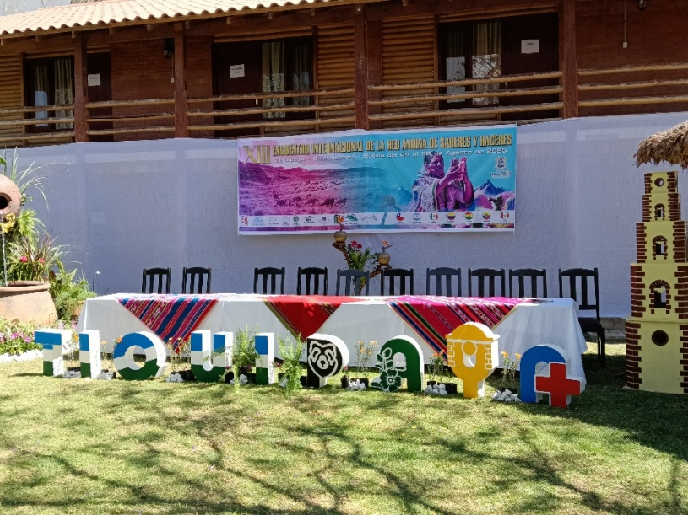

Mesa de honor inaugural

Presentación “La Diablada”. Danzas típicas de Bolivia

Mesa de honor inaugural., Víctor Inocencio (Bolivia), Wilson Paiz (Bolivia) Lic. Jhovana Godoy (Bolivia), Sra Gregoria Vargas (Bolivia), Dr. Juan Pahuasi Argote (Alcalde de Tiquipaya Bolivia), Sonia Salas Domínguez (Redar-Perú), Sr Roy Antonio Vilcayauri Segura (Alcalde de Tupicocha, Peru), Sra Maritza Mayorca (nodo Perú), Gualberto Ticona (Nodo Bolivia), Enrique Michaud (IYRP Global Alliance, Perú)

Ponencia central: Importancia del pastoralismo en el mundo y situación en el área andina. Enrique Michaud Co-Chair IYRP Global Alliance

Presentación de la metodología del evento y del primer panel de compartir de los participantes del encuentro

Panel 1: Pastoralismo y Practicas asociadas a la crianza de alpacas, llamas y vicuñas. (manejo, reproducción, sanidad, ritualidades)

Compartir Nelson Galindo Sánchez Porras de Pasco andes centrales de Perú sobre conocimientos tradicionales relacionados a las prácticas ancestrales del pastoralismo en alpacas y llamas

Compartir de Victoria Alcasihuincha, pastora de alpacas de Tolconi, en Arequipa, andes del sur de Perú, utilizando ayudas audiovisuales. Movimiento de rebaños de alpacas

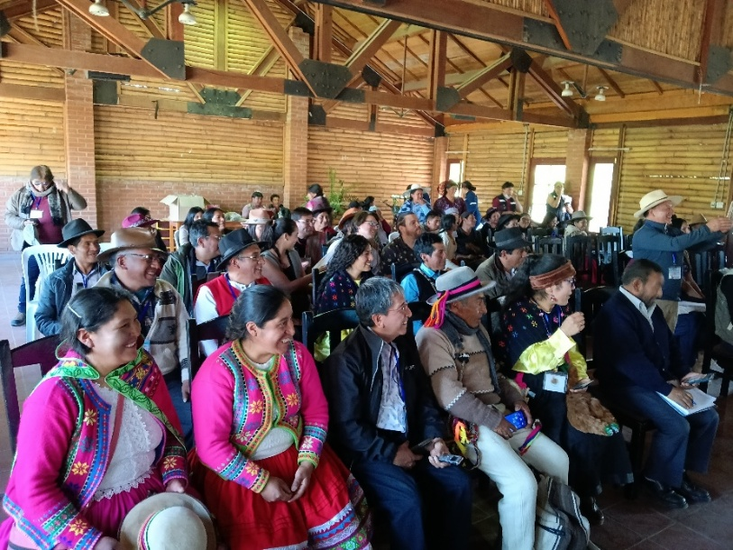

Participantes del Encuentro de la Red Andina, “Saberes Haceres De Los Pueblos Indígenas Andinos, En Pastoralismo, Artesanía Y Manejo De Las Plantas Medicinales”

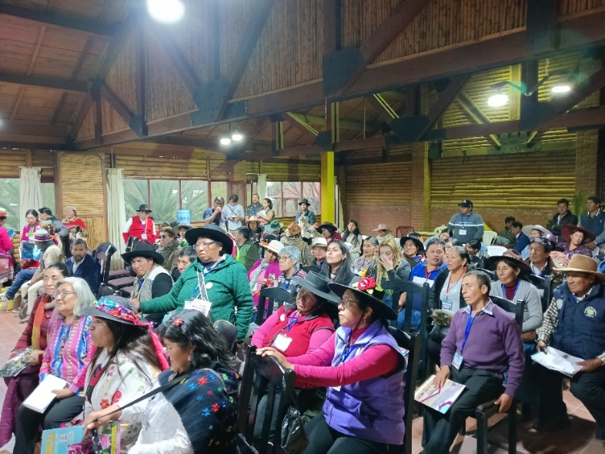

Participantes del Encuentro de la Red Andina, “Saberes Haceres De Los Pueblos Indígenas Andinos, En Pastoralismo, Artesanía Y Manejo De Las Plantas Medicinales”

Fotografía grupal de las participantes del Panel 03 sobre mujeres artesanas y valor agregado. Participantes pertenecen a delegaciones de Argentina, Ecuador, Perú y Bolivia

Ponencia de Junín, Andes del centro de Perú Panel 04, Plantas medicinales

Panel 04 sobre plantas medicinales. Ponencia de Cecilia Sandon de Chile, experta en conocimientos y uso de plantas en el sobre manejo reproductivo y puerperal en mujeres.

Panel 04 Plantas y medicinas, con una participación activa de las mujeres

Ponencia del Sr. Toribio Condo de Arequipa andes del sur de Perú, durante panel 04: Uso de plantas medicinales, utilizando ayudas audiovisuales, e identificando las plantas locales de su comunidad con su respectivo nombre científico, evidenciando una integración de conocimientos tradicionales y modernos

Participación de las delegaciones con sus vestimentas y banderas en el desfile por el 200 aniversario de la independencia del estado Plurinacional de Bolivia

Presentación de las conclusiones de las mesas de trabajos grupales, y discusión de las conclusiones para la redacción del documento de acuerdos y compromisos del encuentro

Demostración del uso de llamas para carga y la forma como se distribuyen y amarran las alforjas para las caravana de llamas. La demostración la realizaron pastores de llamas de Pasco, andes centrales de Perú, utilizando las llamas de Bolivia, demostrando la relación intercultural y estrechos vínculos en las prácticas tradicionales y crianzas andinas

Grupo de la organización del encuentro con el rebaño de llamas usado para la demostración de manejo realizada durante la visita de campo

Demostración de plantas medicinales durante la visita de campo, muestra el permanente intercambio de conocimientos entre los participantes

Presentación de danzas tradicionales por los niños de la escuela de la comunidad anfitriona, Sub Central Totora - Tiquipaya

Grupo de la organización del encuentro con las autoridades locales durante el almuerzo celebrativo en la escuela de la comunidad anfitriona local

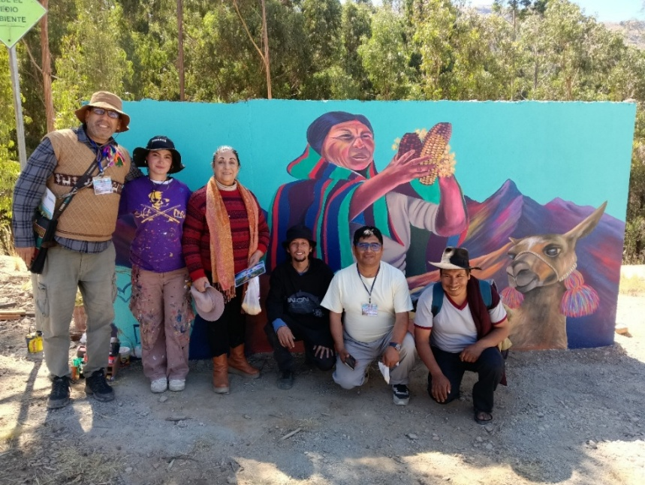

Grupo de la organización en la pintura artística del evento: Enrique Michaud co-chair del IYRP Global Alliance, Luz Andrea Gonzales Muralista de Colombia, Dra Sonia Salas directora de REDAR Peru, William del Nodo Colombia, Gualberto Ticona del nodo Bolivia y Benjamín Vargas de Bolivia